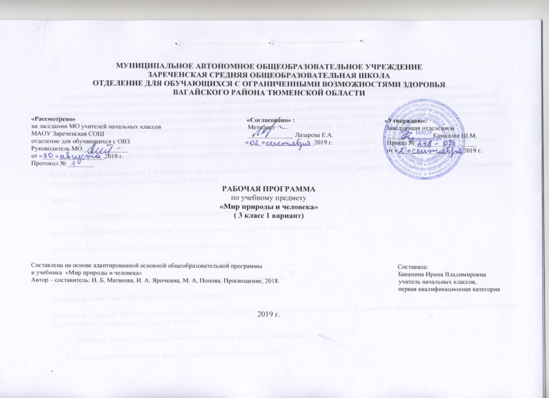1.Пояснительная записка.
Адаптированная рабочая программа по предмету «Мир природы и человека» составлена в соответствии с требованиями Федерального государственного образовательного стандарта начального общего образования на основе «Примерной адаптированной основной общеобразовательной программы образования обучающихся с умственной отсталостью (интеллектуальными нарушениями)» и Федерального государственного образовательного стандарта образования обучающихся с умственной отсталостью (интеллектуальными нарушениями) (утв. приказом Министерства образования и науки РФ от 19 декабря 2014 г. №1599)
Курс «Мир природы и человека» является начальным звеном формирования естествоведческих знаний, пропедевтическим этапом развития у обучающихся младших классов понятийного мышления на основе сведений о живой и неживой природе.
Цель предмета заключается в формировании первоначальных знаний о живой и неживой природе; понимании простейших взаимосвязей, существующих между миром природы и человека.
Задачи:
обогащение словарного запаса учащихся простыми понятиями;
формирование языковых обобщений и элементарного осознания явлений языка и речи;
усвоение отдельных норм и правил грамматического строя речи;
развитие диалогической речи, связного высказывания;
формирование коммуникативной функции речи и культуры общения.
Форма организации образовательного процесса.
Основной, главной формой организации учебного процесса является урок и экскурсии. В процессе обучения школьников целесообразно использовать следующие методы и приемы:
- словесный метод ( рассказ, объяснение ,беседа, работа с учебником);
- наглядный метод (метод иллюстраций, метод демонстраций);
- практический метод (упражнения, практическая работа);
- репродуктивный метод (работа по алгоритму);
- коллективный, индивидуальный;
- творческий метод;
- совместные действия ребенка и взрослого, действия по подражанию (в основном на начальном этапе обучения и при изучении нового содержания);
- рассматривание, самостоятельное называние, показ по словесной инструкции педагога предметов, картинок и т. п.;
- соотнесение предметов с соответствующими им изображениями с последующим их называнием или указанием на них с помощью жеста;
- наблюдения на прогулках и "экскурсиях за явлениями природы, предметами окружающего мира, живыми объектами;
- обыгрывание предметов, определение их функционального назначения, свойств и качеств для более точного их восприятия.

2.Общая характеристика учебного предмета.
Учебный предмет «Мир природы и человека» является специфическим для обучения школьников с интеллектуальными нарушениями. Его введение в учебный план обусловлено значительным отставанием таких обучающихся в общем и речевом развитии от своих сверстников с нормальным интеллектом. У учащихся формируются элементарные представления и понятия, необходимые при обучении другим учебным предметам, расширяется и обогащается представление о непосредственно окружающем мире, они получают некоторые представления о мире, который находится вне поля их чувствительного опыта.
Обучение способности видеть, сравнивать, обобщать, конкретизировать, делать элементарные выводы, устанавливать несложные причинно-следственные связи и закономерности способствует развитию аналитико-синтетической деятельности учащихся, коррекции их мышления.
Курс «Мир природы и человека» для обучающихся с интеллектуальными нарушениями является начальным звеном формирования естествоведческих знаний, пропедевтическим этапом развития у учащихся младших классов понятийного мышления на материале сведений о неживой и живой природе. В процессе изучения окружающего мира, природы у учащихся формируются и систематизируются представления о живой и неживой природе, сезонных изменениях в ней, жизни растений и животных, строении организма человека и т.д. Обучающиеся учатся наблюдать, видеть и слышать, сравнивать и обобщать, устанавливать несложные причинно-следственные связи и взаимозависимость природных явлений. Эта деятельность учащихся играет важную роль в работе по коррекции недостатков умственного и психофизического развития, их познавательных интересов. Знания о природе помогают детям видеть прекрасное в ней, воспитывают отношение к ней, стремление беречь и охранять природу.
3.Описание места учебного предмета в учебном плане.
Предмет «Мир природы и человека» в 3 классе изучается в рамках образовательной области «Естествознание» Федерального компонента учебного плана. На предмет «Мир природы и человека» базисным учебным планом начального общего образования в 3 классе выделяется 1 ч в неделю (34 часа в год).
Учебный план
Предмет | часов в неделю | 1 ч | 2 ч | 3 ч | 4 ч | год
Мир природы и человека | 1 | 8 | 8 | 10 | 8 | 34
4.Личностные и предметные результаты освоения учебного предмета.
Личностные результаты включают овладение обучающимися с умственной отсталостью (интеллектуальными нарушениями) жизненными и социальными компетенциями, необходимыми для решения практико-ориентированных задач и обеспечивающими становление социальных отношений обучающихся в различных средах.
Личностные результаты:
- осознание себя как гражданина России; формирование чувства гордости за свою Родину; формирование уважительного отношения к иному мнению, истории и культуре других народов; развитие адекватных представлений о собственных возможностях, о насущно необходимом жизнеобеспечении; овладение начальными навыками адаптации в динамично изменяющемся и развивающемся мире; овладение социально-бытовыми умениями, используемыми в повседневной жизни; владение навыками коммуникации и принятыми нормами социального взаимодействия; способность к осмыслению социального окружения, своего места в нем, принятие соответствующих возрасту ценностей и социальных ролей; принятие и освоение социальной роли обучающегося, формирование и развитие социально значимых мотивов учебной деятельности;
- развитие навыков сотрудничества с взрослыми и сверстниками в разных социальных ситуациях;
- формирование эстетических потребностей, ценностей и чувств;
- развитие этических чувств, доброжелательности и эмоционально-нравственной отзывчивости, понимания и сопереживания чувствам других людей;
- формирование установки на безопасный, здоровый образ жизни, наличие мотивации к творческому труду, работе на результат, бережному отношению к материальным и духовным ценностям;
- формирование готовности к самостоятельной жизни.
Предметные результаты:
-иметь представление о временах года и сезонных изменениях в природе;
-знать названия изучаемых объектов, их частей;
-характеризовать знакомые предметы по основным свойствам (цвету, форме, величине, вкусу, запаху, материалу и др.);
-уметь сравнивать предметы по вопросам учителя (находить отличие и сходство);
-отвечать на поставленный вопрос полным ответом, используя слова данного вопроса;
-использовать в межличностном общении простую полную фразу из 3-4 слов.
Минимальный уровень:
-узнавать и называть изученные объекты на иллюстрациях, фотографиях; иметь представления о назначении объектов изучения; относить изученные объекты к определенным группам (корова - домашнее животное); называть сходные объекты, отнесенные к одной и той же изучаемой группе (фрукты; птицы; зимняя одежда); знать требования к режиму дня школьника и понимать необходимость его выполнения; знать основные правила личной гигиены; иметь представления об элементарных правилах безопасного поведения в природе и обществе; выполнять здания под контролем учителя, адекватно оценивать свою работу, проявлять к ней ценностное отношение, понимать оценку педагога; знакомиться с детьми, предлагать совместную игру и отвечать на приглашение (давать согласие или отказываться); владеть несложными санитарно-гигиеническими навыками (мыть руки, чистить зубы, расчесывать волосы и т. п.); владеть навыками самообслуживания (чистить одежду щеткой, хранить ее на вешалке, чистить кожаную обувь, мыть посуду после еды и т. п.); ухаживать за комнатными растениями; подкармливать птиц, живущих около школы; составлять повествовательный или описательный рассказ из 3 -5 предложений об изученных объектах по предложенному плану; адекватно взаимодействовать с изученными объектами окружающего мира в учебных ситуациях; адекватно вести себя в классе, в школе, на улице в условиях реальной или смоделированной учителем ситуации.
Достаточный уровень:
-узнавать и называть изученные объекты в натуральном виде в естественных условиях; иметь представления о взаимосвязях между изученными объектами, их месте в окружающем мире относить изученные объекты к определенным группам с учетом различных оснований для классификации (волк — дикое животное, зверь (млекопитающее), животное, санитар леса);
-знать отличительные существенные признаки групп объектов; знать правила гигиены органов чувств;
-знать некоторые правила безопасного поведения в природе и обществе с учетом возрастных особенностей;
-быть готовыми использовать полученные знания при решении учебных, учебно-бытовых и учебно-трудовых задач.
-проявлять интерес, активность и самостоятельность в работе на уроке;
-применять сформированные знания и умения при решении новых учебных, учебно-бытовых и учебно-трудовых задач развернуто характеризовать свое отношение к изученным объектам отвечать и задавать вопросы учителю по содержанию изученного, проявлять желание рассказать о предмете изучения или наблюдения, заинтересовавшем объекте;
-выполнять задания без текущего контроля учителя (при наличии предваряющего и итогового контроля), качественно осмысленно оценивать свою работу и работу одноклассников, проявлять к ней ценностное отношение, понимать замечания, адекватно воспринимать похвалу; проявлять активность в организации совместной деятельности и ситуативного общения с детьми; адекватно взаимодействовать с объектами окружающего мира; совершать действия по соблюдению санитарно-гигиенических норм; выполнять доступные природоохранительные действия;
-быть готовыми к использованию сформированных умений при решении учебных, учебно-бытовых и учебно-трудовых задач в объеме программы.
5.Содержание учебного предмета.
При отборе содержания курса «Мир природы и человека» учтены современные научные данные об особенностях познавательной деятельности, эмоционально волевой регуляции, поведения младших школьников с умственной отсталостью (интеллектуальными нарушениями).
Программа реализует современный взгляд на обучение естествоведческим дисциплинам, который выдвигает на первый план обеспечение:
- полисенсорности восприятия объектов;
- практического взаимодействия обучающихся с умственной отсталостью (интеллектуальными нарушениями) с предметами познания, по возможности в натуральном виде и в естественных условиях или в виде макетов в специально созданных учебных ситуациях;
- накопления представлений об объектах и явлениях окружающего мира через взаимодействие с различными носителями информации: устными, печатным словом, иллюстрациями, практической деятельностью в процессе решения учебно-познавательных задач, в совместной деятельности друг с другом в процессе решения проблемных ситуаций и т.п.;
- закрепления представлений, постоянное обращение к уже изученному, систематизации знаний и накоплению опыта взаимодействия с предметами познания в игровой, коммуникативной и учебной деятельности;
- постепенного усложнения содержания предмета: расширение характеристик предмета познания, преемственность изучаемых тем.
Основное внимание при изучении курса «Мир природы и человека» уделено формированию представлений об окружающем мире: живой и неживой природе, человеке, месте человека в природе, взаимосвязях человека и общества с природой. Практическая направленность учебного предмета реализуется через развитие способности к использованию знаний о живой и неживой природе, об особенностях человека как биосоциального существа для осмысленной и самостоятельной организации безопасной жизни в конкретных условиях.

6.Материально-техническое обеспечение.
1. Учебник «Мир природы и человека» 3 класс, учебник для общеобразовательных организаций, реализующих АООП. Авторы:
Н.Б.Матвеева, И.А.Ярочкина, М.А.Попова, Т.О.Куртова, М: Просвещение, 2019 г.
2. Компьютер, проектор.
3.Календарь.
4. Наглядные пособия по темам: «Времена года», «Овощи», «Фрукты», «Животные», «Птицы» и другие.
5. Дидактический материал.
6. Коррекционные карточки.

